S

НАЦІОНАЛЬНИЙ ТЕХНІЧНИЙ УНІВЕРСИТЕТ УКРАЇНИ «КИЇВСЬКИЙ ПОЛІТЕХНІЧНИЙ ІНСТИТУТ імені Ігоря Сікорського»

ФАКУЛЬТЕТ ПРИКЛАДНОЇ МАТЕМАТИКИ

**Кафедра системного програмування та спеціалізованих комп’ютерних систем**

**Лабораторна робота №3**

з дисципліни **Бази даних і засоби управління**

*на тему: “* *Засоби оптимізації роботи СУБД PostgreSQL”*

Виконав:

студент ІII курсу

групи КВ-91

Бітлян А. В.

Перевірив: Павловський В. І.

Київ – 2021

**Варіант 2**

Завдання роботи полягає у наступному:

1. Перетворити модуль “Модель” з шаблону MVC лабораторної роботи №2 у вигляд об’єктно-реляційної проекції (ORM).
2. Створити та проаналізувати різні типи індексів у PostgreSQL.
3. Розробити тригер бази даних PostgreSQL.
4. Навести приклади та проаналізувати рівні ізоляції транзакцій у PostgreSQL.

**Логічна модель бази даних**

Нижче (Рис. 1) наведено логічну модель бази даних:

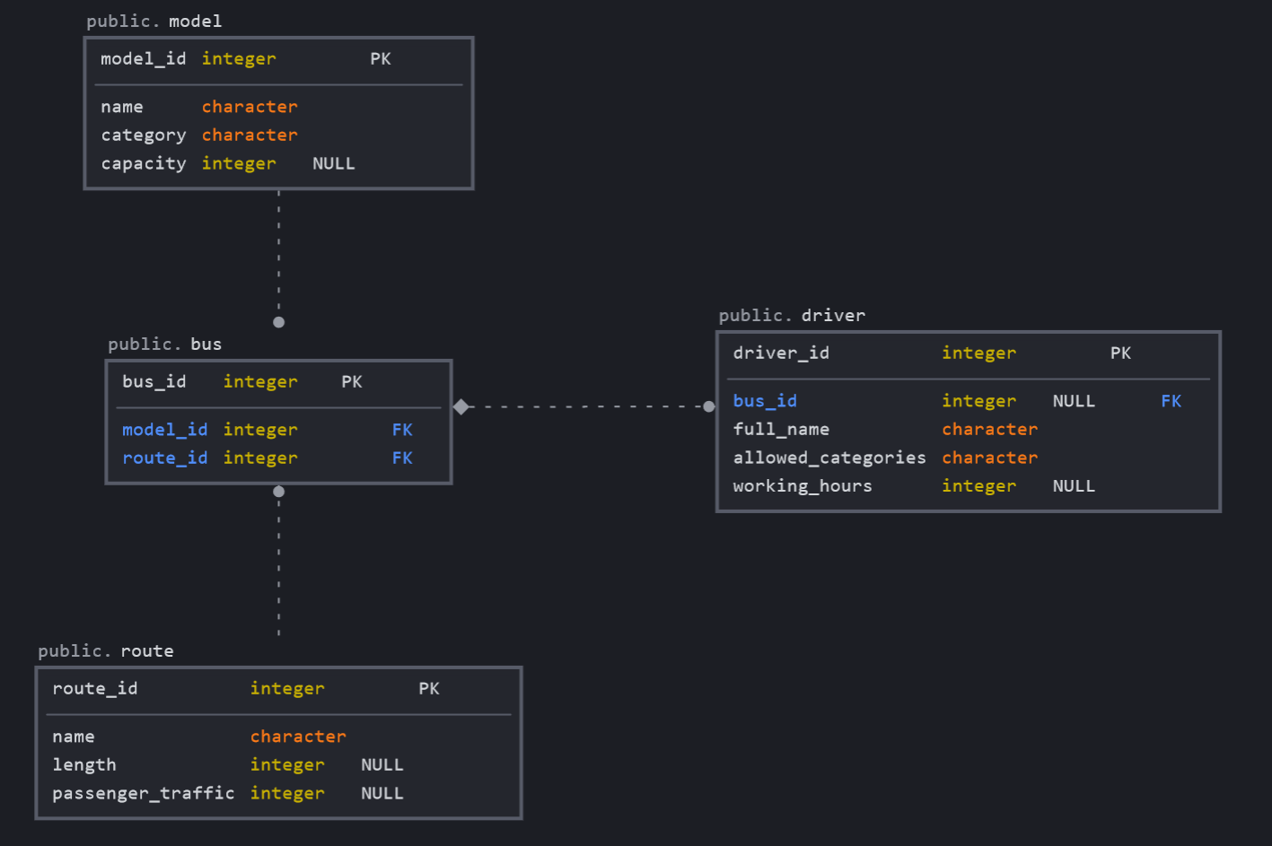

Логічна модель бази даних

Зміни у порівнянні з першою лабораторною роботою відсутні.

**Класи ORM**

BusEntity.java

import javax.persistence.Column;  
import javax.persistence.Entity;  
import javax.persistence.Id;  
import javax.persistence.Table;  
import java.io.Serializable;  
import java.sql.Time;  
  
  
@Entity  
@Table (name = "bus")  
public class BusEntity implements Serializable{  
  
 @Id  
 @Column  
 private int bus_id;  
  
 @Column  
 private int model_id;  
  
 @Column  
 private int route_id;  
  
 public int getBus_id()  
 {  
 return bus_id;  
 }  
  
 public void setBus_id(int bus_id)  
 {  
 this.bus_id = bus_id;  
 }  
  
 public int getModel_id()  
 {  
 return model_id;  
 }  
  
 public void setModel_id(int model_id)  
 {  
 this.model_id = model_id;  
 }  
  
 public int getRoute_id()  
 {  
 return route_id;  
 }  
  
 public void setRoute_id(int route_id)  
 {  
 this.route_id = route_id;  
 }  
  
  
 @Override  
 public String toString(){  
 return "Bus {" +  
 " bus_id = " + bus_id +  
 " model_id = " + model_id +  
 " route_id = " + route_id +  
 " }";  
 }  
}

ModelEntity.java

import javax.persistence.Column;  
import javax.persistence.Entity;  
import javax.persistence.Id;  
import javax.persistence.Table;  
import java.io.Serializable;  
import java.sql.Time;  
  
  
@Entity  
@Table (name = "model")  
public class ModelEntity implements Serializable{  
  
 @Id  
 @Column  
 private int model_id;  
  
 @Column  
 private String name;  
  
 @Column  
 private String category;  
  
 @Column  
 private int capacity;  
  
 public int getModel_id()  
 {  
 return model_id;  
 }  
  
 public void setModel_id(int model_id)  
 {  
 this.model_id = model_id;  
 }  
  
 public String getName()  
 {  
 return name;  
 }  
  
 public void setName(String name)  
 {  
 this.name = name;  
 }  
  
 public String getCategory()  
 {  
 return category;  
 }  
  
 public void setCategory(String category)  
 {  
 this.category = category;  
 }  
  
 public int getCapacity()  
 {  
 return capacity;  
 }  
  
 public void setCapacity(int capacity)  
 {  
 this.capacity = capacity;  
 }  
  
  
 @Override  
 public String toString(){  
 return "Model {" +  
 " model_id = " + model_id +  
 " name = " + name +  
 " category = " + category +  
 " capacity = " + capacity +  
 " }";  
 }  
  
}

RouteEntity.java

import javax.persistence.Column;  
import javax.persistence.Entity;  
import javax.persistence.Id;  
import javax.persistence.Table;  
import java.io.Serializable;  
  
@Entity  
@Table (name = "route")  
public class RouteEntity implements Serializable{  
  
 @Id  
 @Column  
 private int route_id;  
  
 @Column  
 private String name;  
  
 @Column  
 private int length;  
  
 @Column  
 private int passenger_traffic;  
  
 public int getRoute_id()  
 {  
 return route_id;  
 }  
  
 public void setRoute_id(int ticket_id)  
 {  
 this.route_id = ticket_id;  
 }  
  
 public String getName()  
 {  
 return name;  
 }  
  
 public void setName(String name)  
 {  
 this.name = name;  
 }  
  
 public int getLength()  
 {  
 return length;  
 }  
  
 public void setLength(int length)  
 {  
 this.length = length;  
 }  
  
 public int getPassenger_traffic()  
 {  
 return passenger_traffic;  
 }  
  
 public void setPassenger_traffic(int passenger_traffic)  
 {  
 this.passenger_traffic = passenger_traffic;  
 }  
  
  
 @Override  
 public String toString(){  
 return "Route {" +  
 " route_id = " + route_id +  
 " name = " + name +  
 " length = " + length +  
 " passenger_traffic = " + passenger_traffic +  
 " }";  
 }  
}

DriverEntity.java

import javax.persistence.Column;  
import javax.persistence.Entity;  
import javax.persistence.Id;  
import javax.persistence.Table;  
import java.io.Serializable;  
  
@Entity  
@Table (name = "driver")  
public class DriverEntity implements Serializable{  
  
 @Id  
 @Column  
 private int driver_id;  
  
 @Column  
 private int bus_id;  
  
 @Column  
 private String full_name;  
  
 @Column  
 private int allowed_categories;  
  
 @Column  
 private int working_hours;  
  
 public int getDriver_id()  
 {  
 return driver_id;  
 }  
  
 public void setDriver_id(int ticket_id)  
 {  
 this.driver_id = ticket_id;  
 }  
  
 public int getBus_id() {  
 return bus_id;  
 }  
  
 public void setBus_id(int bus_id) {  
 this.bus_id = bus_id;  
 }  
  
 public String getFull_name()  
 {  
 return full_name;  
 }  
  
 public void setFull_name(String full_name)  
 {  
 this.full_name = full_name;  
 }  
  
 public int getAllowed_categories()  
 {  
 return allowed_categories;  
 }  
  
 public void setAllowed_categories(int passenger_traffic)  
 {  
 this.allowed_categories = passenger_traffic;  
 }  
  
 public int getWorking_hours() {  
 return working_hours;  
 }  
  
 public void setWorking_hours(int working_hours) {  
 this.working_hours = working_hours;  
 }  
  
  
 @Override  
 public String toString(){  
 return "Driver {" +  
 " driver_id = " + driver_id +  
 " bus_id = " + bus_id +  
 " full_name = " + full_name +  
 " allowed_categories = " + allowed_categories +  
 " working_hours = " + working_hours +  
 " }";  
 }  
}

**Приклад запитів за допомогою ORM:**

* Model model = bus.get(Bus.class, Integer.*parseInt*(bus_id));
* bus.delete(route);
* bus.save(driver);
* bus.update(model);

**HASH**

Для дослідження індексу була створена таблиця, яка має дві колонки:

числову і текстову. Вони проіндексовані за допомогою HASH. У таблицю занесено 1000000 записів.

**Створення таблиці та її заповнення:**

DROP TABLE IF EXISTS "test_hash";

CREATE TABLE "test_hash"(

"id" bigserial PRIMARY KEY,

"test_text" varchar(255)

);

INSERT INTO "test_hash"("test_text")

SELECT

substr(characters, (random() * length(characters) + 1)::integer, 10)

FROM

(VALUES('qwertyuiopasdfghjklzxcvbnmQWERTYUIOPASDFGHJKLZXCVBNM'))

as symbols(characters),

generate_series(1, 1000000) as q;

**Вибір даних без індексу**

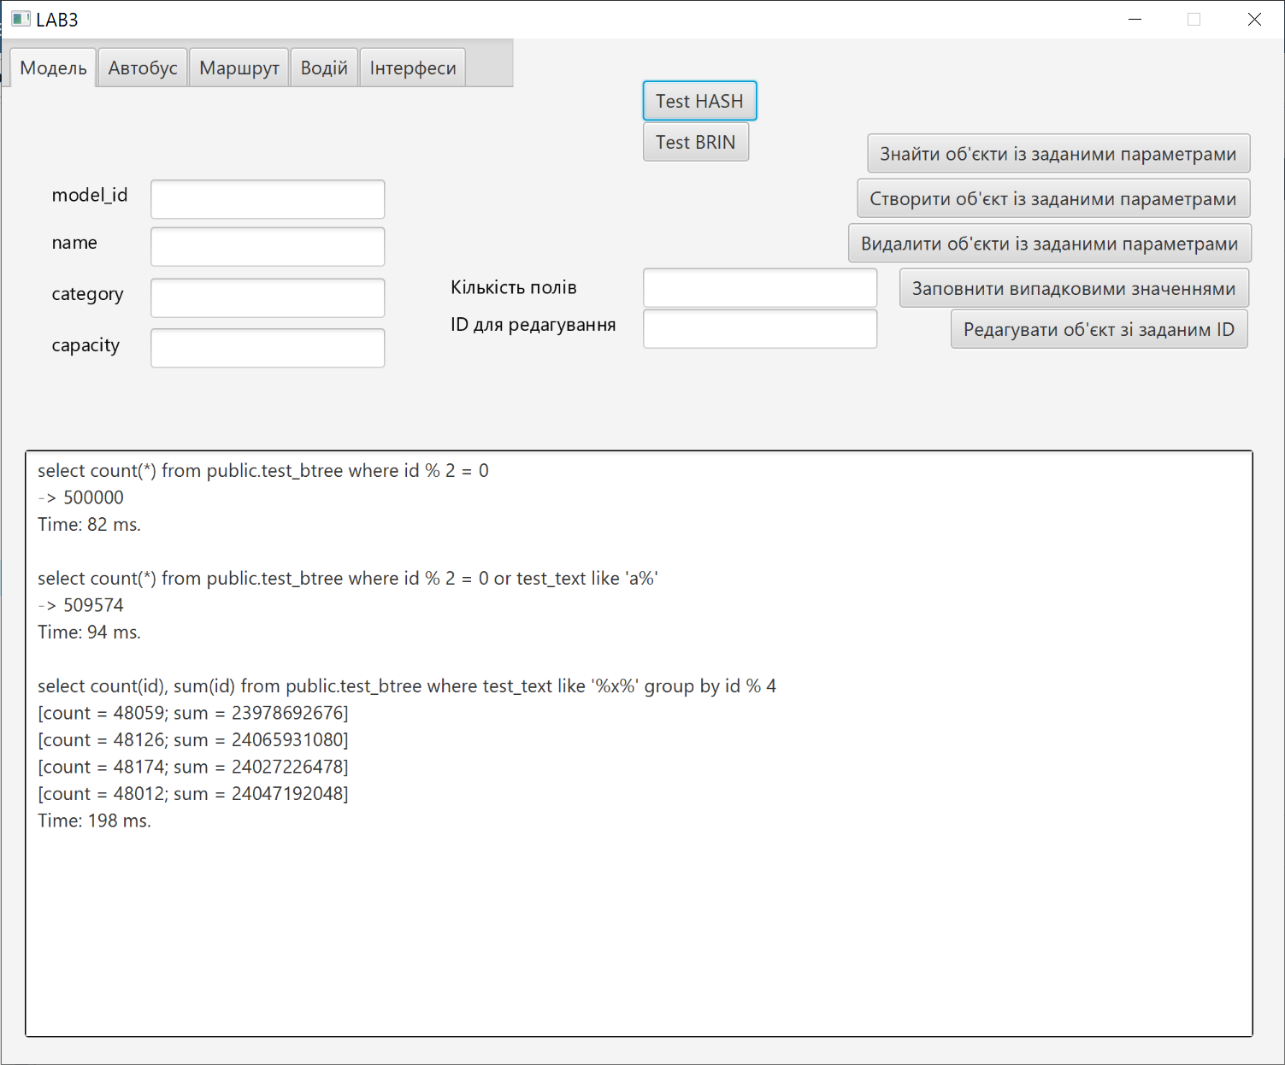

**Створюємо індекс**

DROP INDEX IF EXISTS "test_hash_test_text_index";

CREATE INDEX "test_hash_test_text_index" ON "test_hash" USING hash ("test_text");

**Вибір даних з створеним індексом**

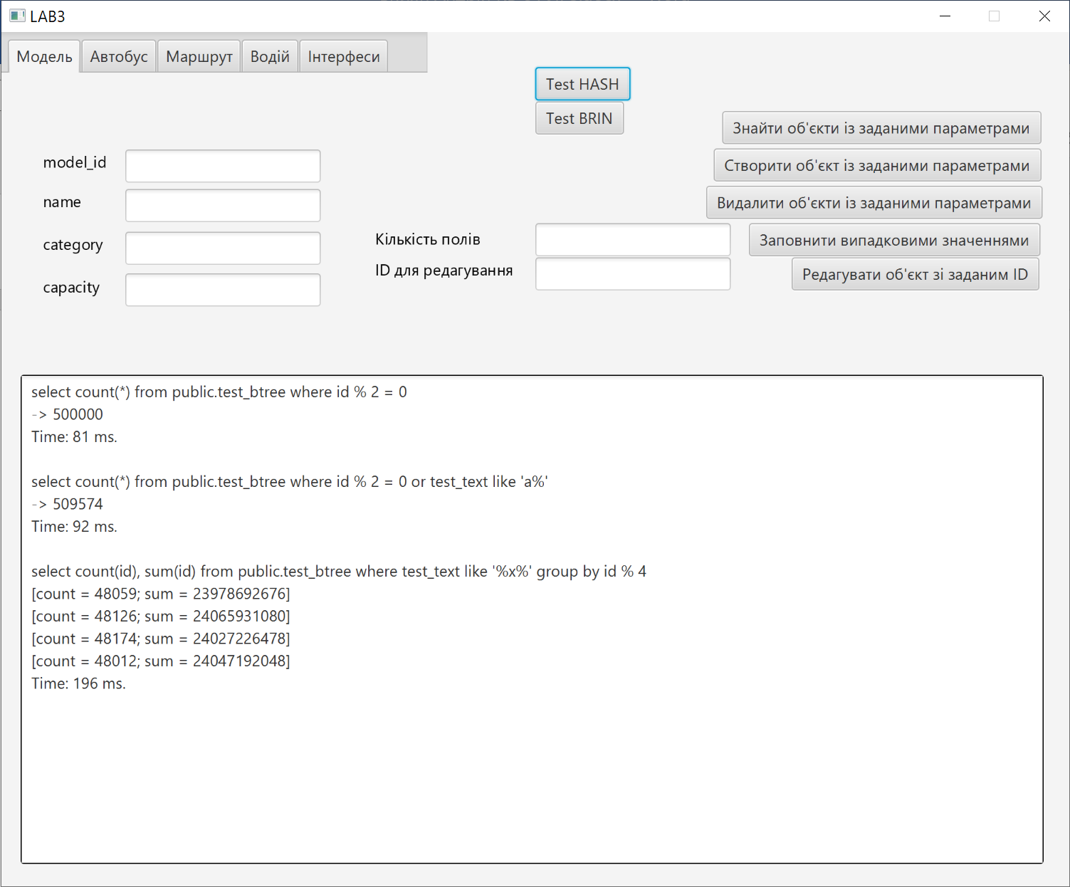

Отже, не було отримано помітного пришвидшення пошуку.

**BRIN**

Для дослідження індексу була створена таблиця, яка має дві колонки:

числову і текстову. Вони проіндексовані за допомогою BRIN. У таблицю занесено 1000000 записів.

**Створення таблиці та її заповнення**

DROP TABLE IF EXISTS "test_brin";

CREATE TABLE "test_brin"(

"id" bigserial PRIMARY KEY,

"test_text" varchar(255)

);

INSERT INTO "test_brin"("test_text")

SELECT

substr(characters, (random() * length(characters) + 1)::integer, 10)

FROM

(VALUES('qwertyuiopasdfghjklzxcvbnmQWERTYUIOPASDFGHJKLZXCVBNM'))

as symbols(characters),

generate_series(1, 1000000) as q;

**Вибір даних без індексу**

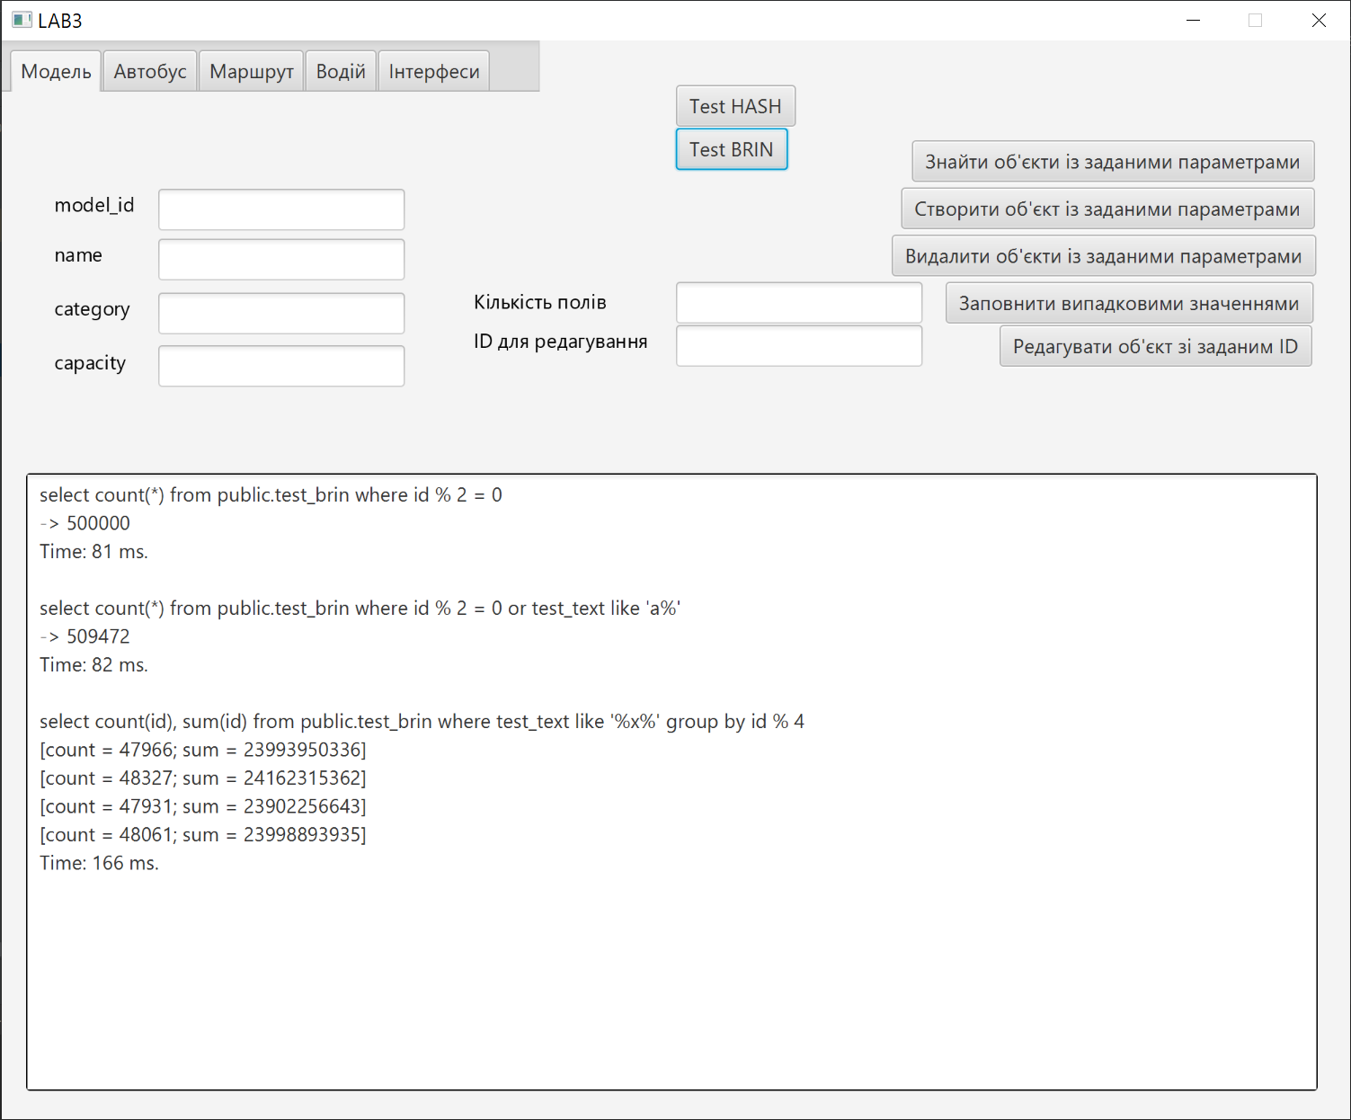

**Створюємо індекс**

DROP INDEX IF EXISTS "test_brin_test_text_index";

CREATE INDEX "test_brin_test_text_index" ON "test_brin" USING brin ("test_text");

**Вибір даних з створеним індексом**

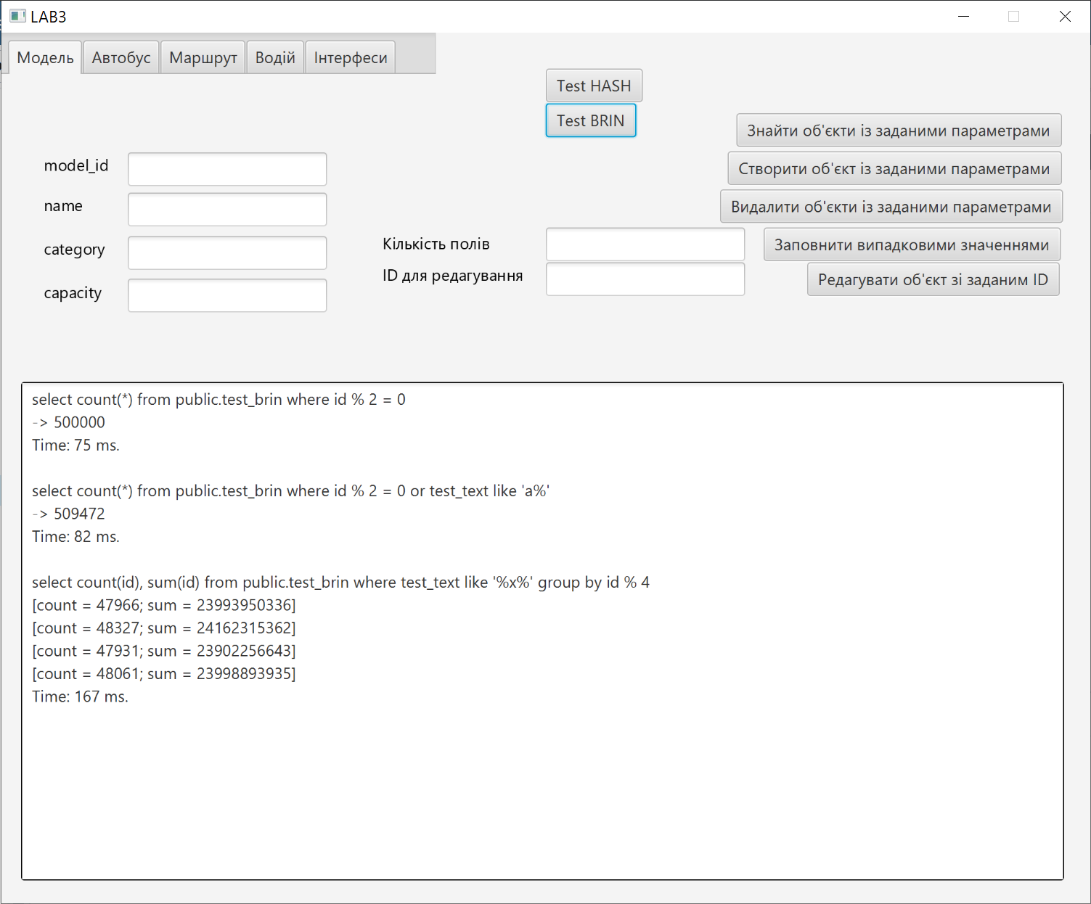

Отже, не було отримано помітного пришвидшення пошуку.

**Тригер бази даних PostgreSQL. Умова для тригера – after update, insert**

**Тригер:**

CREATE TRIGGER insertModel

AFTER INSERT

ON model

FOR EACH ROW

EXECUTE PROCEDURE insertIntoModel();

**Функція після спрацювання тригера:**

CREATE OR REPLACE FUNCTION insertIntoModel()

RETURNS TRIGGER

LANGUAGE PLPGSQL

AS

$$

BEGIN

UPDATE bus

SET model_id = NEW.model_id

WHERE bus_id = 1;

RETURN NEW;

END;

$$

**Принцип роботи**

Після додавання нового рядка в таблицю model, спрацьовує тригер insertModel, який викликає функцію insertIntoModel() – і ця функція модифікує інформацію в першому рядку таблиці bus в полі model_id на model_id з щойно доданого рядка в таблицю model.

***Приклад***

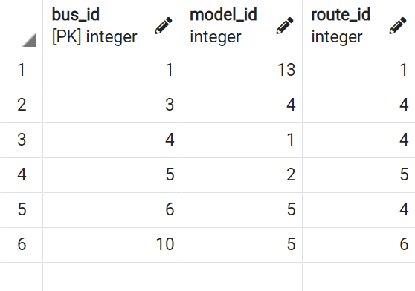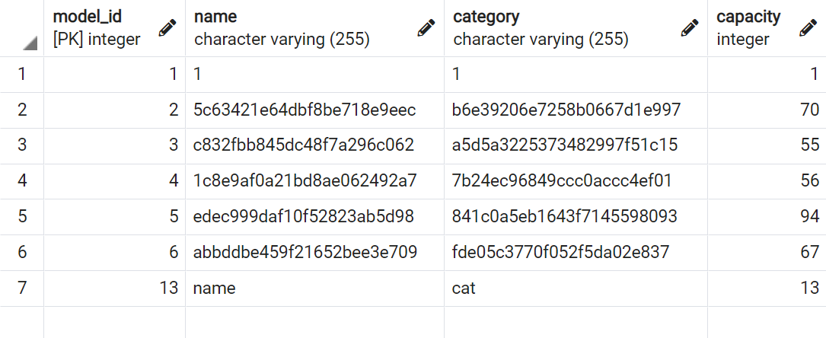Таблиці до змін:

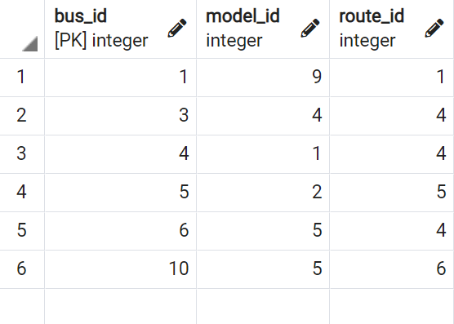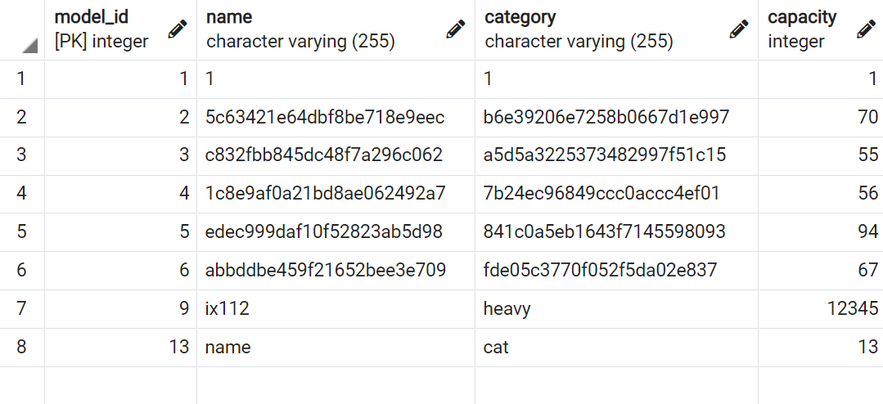Додали запис в таблицю model:

**Рівні ізоляції транзакцій у PostgreSQL**

Транзакція — це N (N≥1) запитів до БД, які успішно виконуються всі разом або зовсім не виконуються. Ізольованість транзакції показує те, наскільки сильно вони впливають одне на одного паралельно виконуються транзакції.

Вибираючи рівень транзакції, ми намагаємося дійти консенсусу у

виборі між високою узгодженістю даних між транзакціями та швидкістю

виконання цих транзакцій.

Варто зазначити, що найвищу швидкість виконання та найнижчу

узгодженість має рівень read uncommitted. Найнижчу швидкість виконання та

найвищу узгодженість — serializable.

При паралельному виконанні транзакцій можливі виникненя таких проблем:

1. Втрачене оновлення - ситуація, коли при одночасній зміні одного блоку даних різними транзакціями, одна зі змін втрачається.
2. «Брудне» читання - читання даних, які додані чи змінені транзакцією, яка згодом не підтвердиться (відкотиться).
3. Неповторюване читання - ситуація, коли при повторному читанні в рамках однієї транзакції, раніше прочитані дані виявляються зміненими.
4. Фантомне читання - ситуація, коли при повторному читанні в рамках однієї транзакції одна і та ж вибірка дає різні множини рядків.

**Стандарт SQL-92**

1. **Serializable (впорядкованість)**

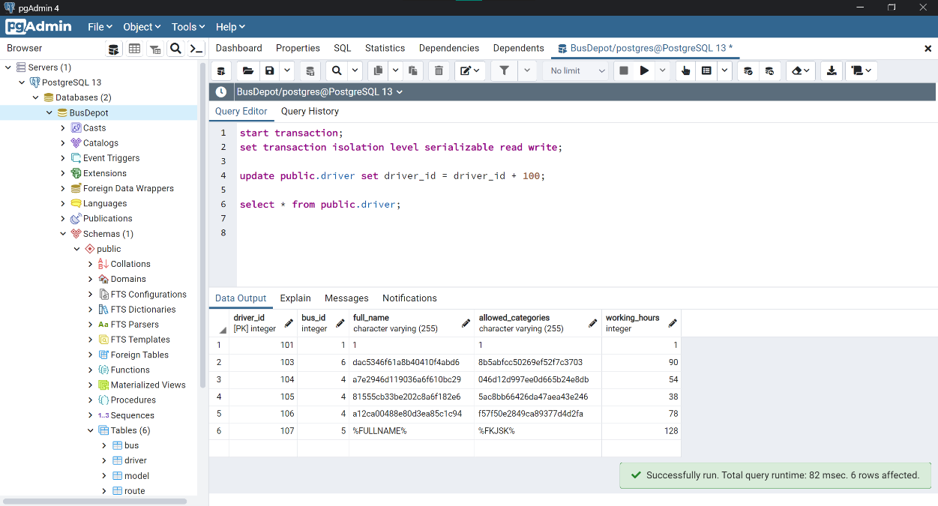

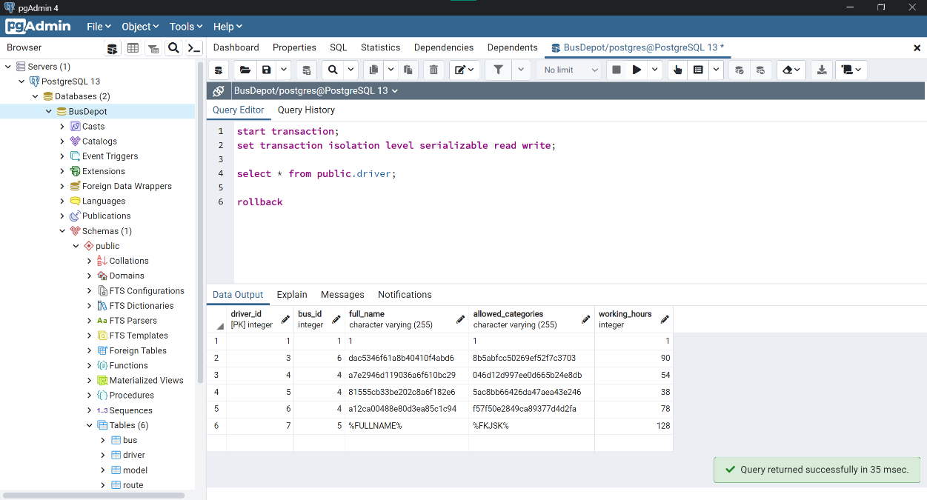

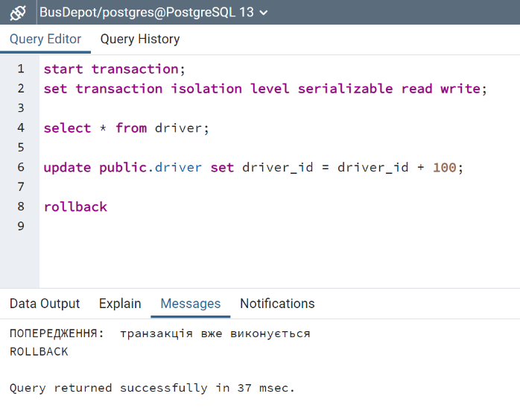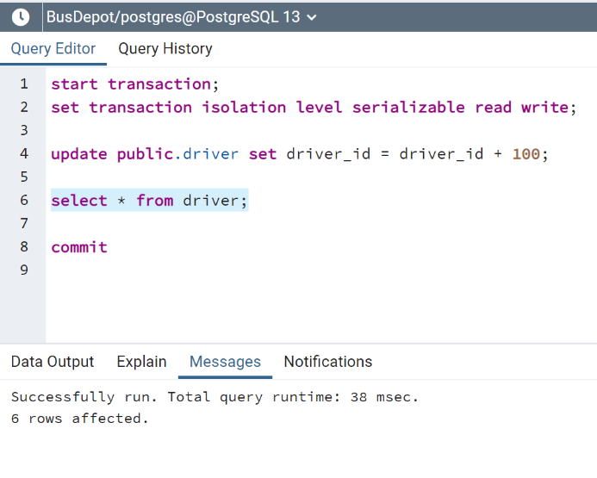Як бачимо, дані у транзакціях ізольовано.

1. 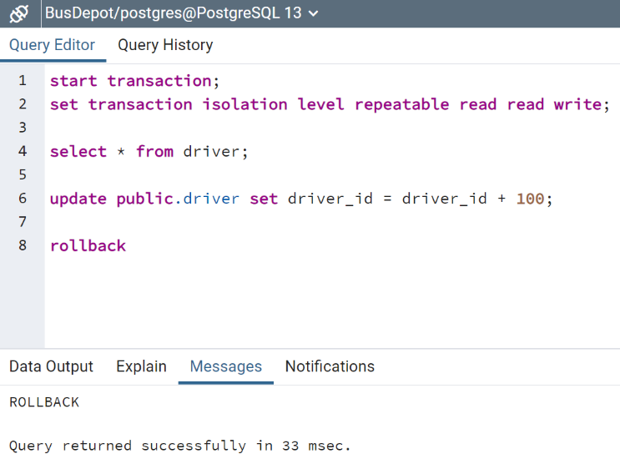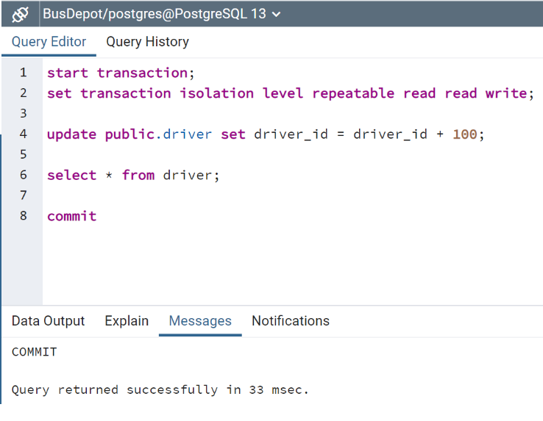**Repeatable read (повторюваність читання)**

Тепер транзакція T2(cправа) буде чекати поки T1 не зафіксує зміни

або не відмінить їх.

Як бачимо, Repeatable Read не дозволяє виконувати операції зміни даних, якщо дані вже було модифіковано у іншій незавершеній транзакції. Тому використання Repeatable Read рекомендоване тільки для режиму читання.

1. **Read committed (читання фіксованих даних)**

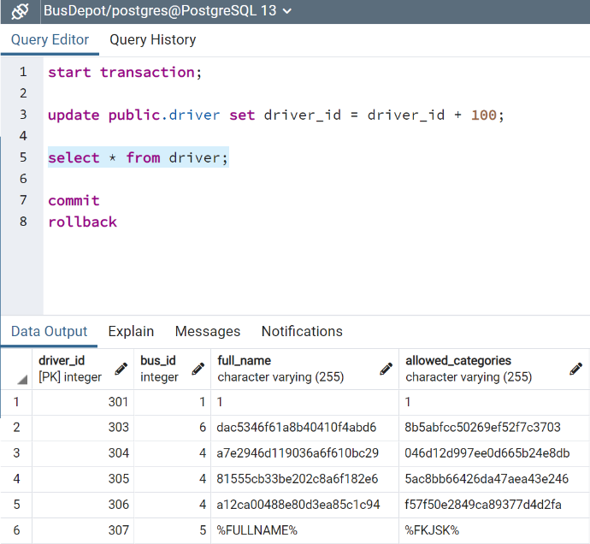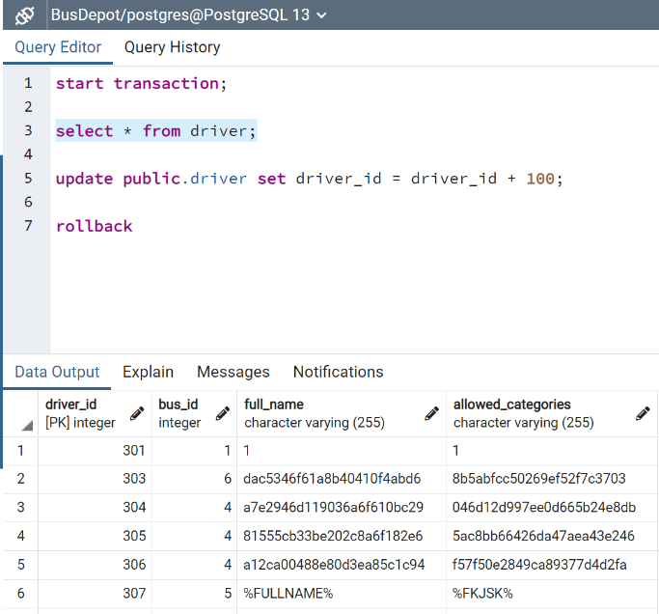Прийнятий за замовчуванням рівень для PostgreSQL. Закінчене читання, при якому відсутнє «брудне» читання (тобто, читання одним користувачем даних, що не були зафіксовані в БД командою COMMIT). Проте, в процесі роботи однієї транзакції інша може бути успішно закінчена, і зроблені нею зміни зафіксовані. В підсумку, перша транзакція буде працювати з іншим набором даних. Це проблема неповторюваного читання

1. **Read uncommitted (читання незафіксованих даних)**

Найнижчий рівень ізоляції, який відповідає рівню 0. Він гарантує тільки відсутність втрачених оновлень. Якщо декілька транзакцій одночасно намагались змінювати один і той же рядок, то в кінцевому варіанті рядок буде мати значення, визначений останньою успішно виконаною транзакцією. У PostgreSQL READ UNCOMMITTED розглядається як READ COMMITTED.